Kiến trúc giao diện website ala.vn

Menu

Tổng quan giao diện website: 2

Chi tiết kiến trúc website: 4

Header: Menu bar 4

Side bar: 6

Main contents: Nội dung của page 7

Footer: 10

# Tổng quan giao diện website:

Giao diện của website ala.vn được chia thành 4 phần như sau:

* Header: là thanh menu với cách hiển thị như một khối riêng biệt không phụ thuộc vào các thành phần còn lại, khi cuộn thanh scrollbar thì thanh menu này luôn được hiển thị, bao gồm các thành phần được sắp xếp theo thứ tự từ trái sang phải như sau: Home, Hot, Mới nhất, Bình chọn, Top thành viên, Tìm kiếm, Đăng bài, Avatar người dùng( hoặc Button Đăng nhập và Đăng kí nếu người dùng chưa đăng nhập).
* Side bar: gồm 1 Button: Bấm vào đây để đăng/ chia sẻ ảnh lên: dùng để upload ảnh lên,bên dưới là các banner quảng cáo, banner cho website ala.vn, Top thành viên và cuối cùng là tag gợi ý một số Image mà người dùng có thể sẽ thích
* Main contents: Nội dung của Page mà người dùng đang xem
* Footer: một banner quảng cáo và dưới cùng là các Ref Link: Giới thiệu, Câu hỏi thường gặp, Nội qui, Điều khoản sử dụng, Chính sách bảo mật, Hướng dẫn vào Facebook, Chương trình kiếm tiền, Liên hệ.

Header khi chưa đăng nhập:



Khi đã đăng nhập chúng ta sẽ có giao diện tổng quan của website ala.vn như sau:

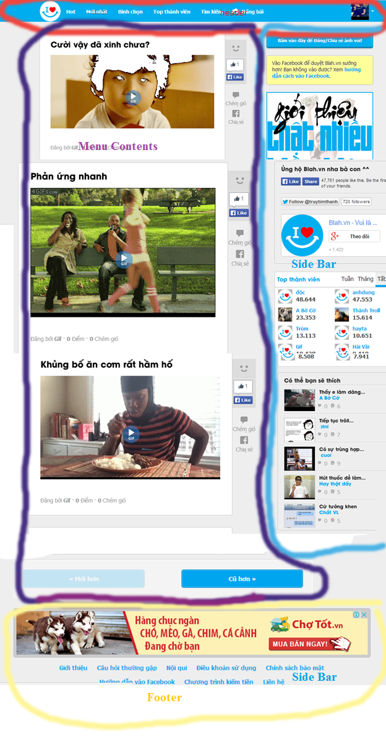

*Hình tổng quan thành phần giao diện website ala.vn*

# Chi tiết kiến trúc website:

## Header: Menu bar



*Menu bar khi chưa đăng nhập*



*Menu bar của website khi đã đăng nhập*

|  |  |  |  |  |
| --- | --- | --- | --- | --- |
| Hiển thị | Tên | Thành Phần | Chức năng | Ghi chú |
|  | Home | Như 1 Button | Chuyển tới trang homepage của web ala.vn, các Image được sắp xếp giảm giảm dần theo thời gian upload |  |
| Hot | Hot | Như 1 Button | Sắp xếp các Image theo thứ tự giảm dần số điểm | Điểm số được tính bằng số lượt thích Image |
| Mới Nhất | Mới Nhất | Như 1 Button | Sắp xếp các Image theo thời gian được upload lên |  |
| Bình chọn | Bình chọn | Như 1 Button | Hiển thị các Image có số điểm thấp để người xem có thể bình chọn cho các Image này | Khi chọn chức năng này, các Image có số lượt thích thấp nhất sẽ được hiển thị lên cho người xem, đa số các Image này có số lượt thích bằng 0, 1 hoặc 2 |
| Top thành viên | Top thành viên | Như 1 button | Hiển thị trang Top 20 thành viên |  |
| Tìm kiếm | Tìm kiếm | Như 1 Button | Hiển thị thanh tìm kiếm ngay phía trên Menu bar, khi người dùng nhập giá trị để tìm kiếm, Main contents sẽ hiển thị những Image có tên chứa thông tin tìm kiếm đó | Tìm kiếm tương đối theo trường kí tự mà người dùng nhập vào, cụ thể là nếu tiêu đề của Image có chứa nội dung thông tin tìm kiếm thì sẽ được xuất ra làm kết quả cho việc tìm kiếm. VD: khi người dùng nhập từ “độc” để tìm thì tất cả các Image có tiêu đề có chứa từ “độc” sẽ được hiển thị lên Main Contents |
| Đăng bài | Đăng bài | Như 1 Button | Nếu người dùng đã dăng nhập sẽ hiển thị trang Upload Image, nếu người dùng chưa đăng nhập thì sẽ hiển thị trang đăng nhập, yêu cầu người dùng đăng nhập trước rồi mới đăng bài | Side bar lúc này sẽ gồm hai phần: số bài đăng giới hạn và quy tắc đăng bài |
| Avatar | Avatar | Như 1 Menu sổ | Khi chưa đăng nhập sẽ không có avatar. Khi đã đăng nhập Avatar được hiển thị thay thế Button Đăng Nhập, Đăng kí. Khi đưa chuột lại avatar, sẽ hiển thị ra 3 menu để lựa chọn, bao gồm Tùy chỉnh, Giới thiệu thành viên, Thoát | * Tùy chỉnh: vào trang cài đặt cá nhân * Giới thiệu thành viên:cung cấp cho người dùng 1 link giới thiệu để gửi cho bạn bè, khi bạn bè click vào link đó và tạo tài khoản tại ala.vn, người dùng sẽ được cộng 1000 điểm tương đương với 1000đ |
| Đăng kí, Đăng nhập | Đăng kí, Đăng nhập | Button | Đưa người dùng đến với trang đăng nhập | * Yêu cầu đăng nhập bằng facebook |

## Side bar:

|  |  |  |  |  |
| --- | --- | --- | --- | --- |
| Hiển thị | Tên | Thành Phần | Chức năng | Ghi chú |
|  | Upload | Button | Vào trang Upload Image | Khi chưa đăng nhập thì sẽ được chuyển tới trang đăng nhập trước rồi mới vào trang Upload |
|  |  |  | Giới thiệu cho người dùng vào facebook để duyệt ala.vn |  |
| Các Banner quảng cáo | Banner quảng cáo | Image | Link đến các trang khách hàng treo quảng cáo |  |
|  | Banner cho website ala.vn | Một phần riêng biệt gồm Button like và share trên facebook, button Follow truytimnhanh tren Twitter, một Button theo dõi ala.vn trên Google+ | Tăng like và subcribe cho website |  |
|  | Top thành viên | Như 1 Table | Hiển thị top các thành viên có số lượng lượt xem được sắp xếp theo 3 trường tùy chọn: tuần. tháng, hoặc tất cả |  |
|  | Quy tắc đăng bài |  | Giới hạn và quy tắc đăng bài | Hiển thị khi người dùng vào chức năng Upload Image của Website |

## Main contents: Nội dung của page

Với mỗi chức năng của ala.vn thì Main contents sẽ hiển thị những nội dung khác nhau, được liệt kê vào bảng dưới đây

|  |  |  |  |
| --- | --- | --- | --- |
| Chức năng | Hiển thị | Thành Phần | Chức năng của các thành phần |
| Hiển thị Image |  | * Hiển thị Image | * Hình ảnh hoặc 1 Screen trong video của Image đó và thông tin: người đăng, số điểm, số comment * Button thích, thêm điểm cho Image * Like trên Facebook * Xem và Comment vào Image * Chia sẻ lên Facebook |
| Trang chủ, Hot, Mới Nhất, Bình Chọn | Danh sách Image | Image | Các Image được sắp xếp theo chiều dọc |
| Top thành viên | Hiển thị Top 20 thành viên, trên cùng là thứ hạng của người dùng hiện tại | Thông tin các thành viên trong top 20, được sắp xếp theo thứ hạng giảm dần từ 1 - 20 | * Thứ hạng được sắp xếp theo số lượt xem * Khi click vào tên của 1 người dùng sẽ được chuyển tới trang cá nhân của người đó * Tiền kiếm được: bao gồm số lượt xem và số lần giới thiệu. |
| Trang các nhân của thành viên | Hiển thị trang thông tin của người dùng, | * Ảnh Bìa * Avatar * Số bài đăng * Tổng điểm * Lượt xem * Tiền kiếm được * Các Image do người đó Upload |  |
| Trang Tùy chỉnh của thành viên | Hiển thị các cài đặt cho người dùng | * Upload avatar * Upload cover * Điển tên,email, tiểu sử * Thay đổi mật khẩu | Đây là trang người dùng tùy chỉnh thông tin cá nhân cho mình |
| Trang Đăng kí, Đăng nhập | Hiển thị trang để người dùng mới đăng kí tài khoản tại ala.vn hoặc đăng nhập vào ala.vn | * Đăng nhập bằng tài khoản Facebook * Đăng nhập bằng Email và nhập Password | * Khi click vào Button này, người dùng sẽ được chuyển tới xác nhận đăng nhập bằng facebook, sau đó sẽ được chuyển tới trang đặt tên hiển thị trong ala.vn và mật khẩu * Khi người dùng đã có tài khoản |
| Upload Image | Trang upload Image | * Kiểu Image * Các thông tin của Image * Button Hủy * Button Thêm | * Hình ảnh hoặc Video hoặc Bài viết * Đường dẫn, tiêu đề,nội dung (đối với vài viết), từ khóa, nguồn * Hủy đăng bài * Xác nhập Upload Image. |
| Giới Thiệu | Thông tin giới thiệu về website ala.vn |  |  |
| Câu hỏi thường gặp | Các câu hỏi thường gặp của người dùng và câu trả lời của bên quản trị ala.vn |  |  |
| Nội Quy | Nội quy đăng bài, điều khoản sử dụng rút gọn |  |  |
| Điều khoản sử dụng và Chính sách bảo mật | Điểu khoản sử dụng đầy đủ |  |  |
| Hướng dẫn vào facebook | Hướng dẫn cách vào facebook khi bị chặn |  |  |
| Chương trình kiếm tiền | Thông tin về chương trình kiếm tiền trên ala.vn |  |  |
| Liên hệ | Trang liên hệ, gửi mail đến cho ban quản trị, bao gồm báo lỗi, đặt câu hỏi, góp ý, liên hệ |  |  |
| Button Mới hơn | Hiển thị các Image có thời gian đăng mới hơn so với những Image ở Main Contents hiện tại |  |  |
| Button Cũ hơn | Hiển thị các Image có thời gian đăng cũ hơn so với những Image ở Main Contents hiện tại |  |  |

## Footer:

Bao gồm các link tới Giới Thiệu, Câu hỏi thường gặp, Nội quy, Điều khoản sử dụng, Chính sách bảo mật, Hướng dẫn vào facebook, Chương trình kiếm tiền, Liên hệ